YILDIRIM BEYAZIT ÜNİVERSİTESİ – ÇUBUK RAYLI SİSTEM HATTI
(ETÜT – PROJE)

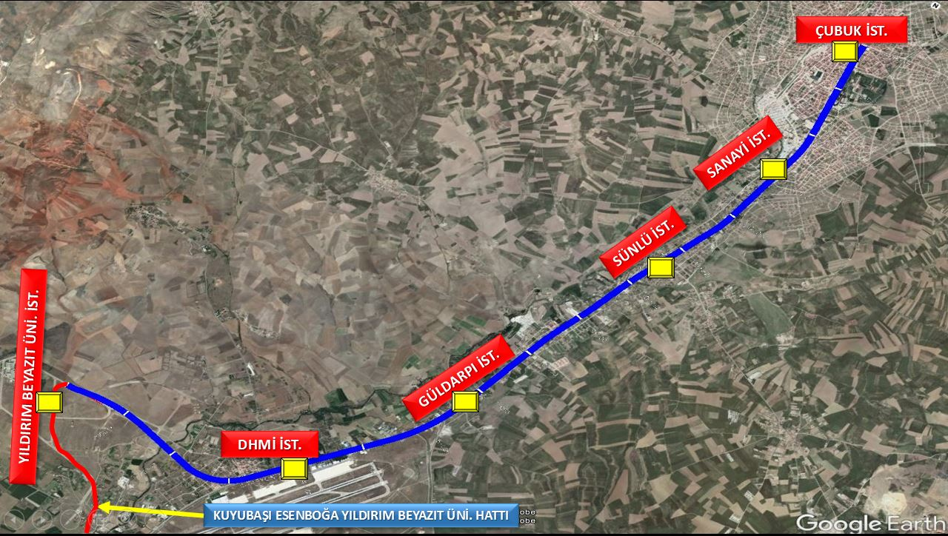

Başlama – Bitiş Tarihi : 14.11.2018 - 13.11.2019
Hat Uzunluğu : Yaklaşık 16 km.
Öngörülen İstasyon Sayısı : 5 (DHMİ, Güldarpı, Sünlü, Sanayi, Çubuk Merkez)
Tasarım Hızı : 120 km/saat

